TCVN 7699-2-27:2007
IEC 60068-2-27:1987
THỬ NGHIỆM MÔI TRƯỜNG - PHẦN 2-27: CÁC THỬ NGHIỆM - THỬ NGHIỆM EA VÀ HƯỚNG DẪN: XÓC
Basic environmental testing procedures - Part 2-27: Tests - Test Ea and guidance: Shock

Lời nói đầu
TCVN 7699-2-27:2007 hoàn toàn tương đương với IEC 60068-2-27:1987;
TCVN 7699-2-27:2007 do Ban kỹ thuật tiêu chuẩn TCVN/TC/E3 Thiết bị điện tử dân dụng biên soạn, Tổng cục Tiêu chuẩn Đo lường Chất lượng đề nghị, Bộ Khoa học và Công nghệ công bố.

Lời giới thiệu
Tiêu chuẩn này nằm trong bộ TCVN 7699 (IEC 60068) về thử nghiệm môi trường. Bộ tiêu chuẩn này gồm có các phần như dưới đây.
Phần 1 (TCVN 7699-1 (IEC 60068-1)) đề cập đến những vấn đề chung.
Phần 2 (IEC 60068-2) được xuất bản thành những tiêu chuẩn riêng, từng tiêu chuẩn này đề cập đến họ các thử nghiệm hoặc từng thử nghiệm cụ thể hoặc hướng dẫn áp dụng chúng.
Phần 3 (IEC 60068-3) được xuất bản thành những tiêu chuẩn riêng, từng tiêu chuẩn này đề cập đến thông tin cơ bản về họ thử nghiệm.
Phần 4 (IEC 60068-4) đưa ra các thông tin cho người soạn thảo các yêu cầu kỹ thuật, được xuất bản thành hai tiêu chuẩn riêng, tiêu chuẩn thứ hai ở dạng tờ rời, nêu tóm tắt các thử nghiệm hiện hành trong phần 2 (IEC 60068-2).
Bộ tiêu chuẩn IEC 60068 đã có 22 tiêu chuẩn được xây dựng thành tiêu chuẩn quốc gia:
1) TCVN 7699-1:2007, Thử nghiệm môi trường - Phần 1: Quy định chung và hướng dẫn.
2) TCVN 7699-2-1:2007, Thử nghiệm môi trường - Phần 2-1: Các thử nghiệm - Thử nghiệm A: Lạnh.
3) TCVN 7699-2-10:2007, Thử nghiệm môi trường - Phần 2-10: Các thử nghiệm - Thử nghiệm J và hướng dẫn: Sự phát triển của nấm mốc.
4) TCVN 7699-2-11:2007, Thử nghiệm môi trường - Phần 2-11: Các thử nghiệm - Thử nghiệm Ka: Sương muối.
5) TCVN 7699-2-13:2007, Thử nghiệm môi trường - Phần 2-13, Các thử nghiệm - Thử nghiệm M: Áp suất không khí thấp.
6) TCVN 7699-2-14:2007, Thử nghiệm môi trường - Phần 2-14, Các thử nghiệm - Thử nghiệm N: Thay đổi nhiệt độ.
7) TCVN 7699-2-18:2007, Thử nghiệm môi trường - Phần 2-18, Các thử nghiệm - Thử nghiệm R và hướng dẫn: Nước.
8) TCVN 7699-2-27:2007, Thử nghiệm môi trường - Phần 2-27, Các thử nghiệm - Thử nghiệm Ea và hướng dẫn: Xóc.
9) TCVN 7699-2-29:2007, Thử nghiệm môi trường - Phần 2-29: Các thử nghiệm - Thử nghiệm Eb và hướng dẫn: Va đập.
10) TCVN 7699 -2-30:2007, Thử nghiệm môi trường - Phần 2-30: Các thử nghiệm - Thử nghiệm Db: Nóng ẩm, chu kỳ (12 h + chu kỳ 12 h).
11) TCVN 7699-2-32:2007, Thử nghiệm môi trường - Phần 2-32: Các thử nghiệm - Thử nghiệm Ed: Rơi tự do.
12) TCVN 7699-2-33:2007, Thử nghiệm môi trường - Phần 2-33: Các thử nghiệm - Hướng dẫn thử nghiệm thay đổi nhiệt độ.
13) TCVN 7699-2-38:2007, Thử nghiệm môi trường - Phần 2-38: Các thử nghiệm - Thử nghiệm Z/AD: Thử nghiệm chu kỳ nhiệt độ/độ ẩm hỗn hợp.
14) TCVN 7699-2-39:2007, Thử nghiệm môi trường - Phần 2-39: Các thử nghiệm - Thử nghiệm Z/AD: Thử nghiệm kết hợp tuần tự lạnh, áp suất không khí thấp và nóng ẩm.
15) TCVN 7699-2-40:2007, Thử nghiệm môi trường - Phần 2-40: Các thử nghiệm - Thử nghiệm Z/AD: Thử nghiệm kết hợp lạnh với áp suất không khí thấp.
16) TCVN 7699-2-44:2007, Thử nghiệm môi trường - Phần 2-44: Các thử nghiệm - Hướng dẫn thử nghiệm T: Hàn thiếc.
17) TCVN 7699-2-45:2007, Thử nghiệm môi trường - Phần 2-45: Các thử nghiệm - Thử nghiệm XA và hướng dẫn: Ngâm trong dung môi làm sạch.
18) TCVN 7699-2-47:2007, Thử nghiệm môi trường - Phần 2-47: Các thử nghiệm - Lắp đặt mẫu để thử nghiệm rung, va chạm và lực động tương tự.
19) TCVN 7699-2-52:2007, Thử nghiệm môi trường - Phần 2-52: Các thử nghiệm - Thử nghiệm Kb: Sương muối, chu kỳ (dung dịch natri clorua).
20) TCVN 7699-2-66:2007, Thử nghiệm môi trường - Phần 2-66: Các thử nghiệm - Thử nghiệm Cx: Nóng ẩm, không đổi (hơi nước chưa bão hòa có điều áp).
21) TCVN 7699-2-68:2007, Thử nghiệm môi trường - Phần 2-68: Các thử nghiệm - Thử nghiệm L: Bụi và cát.
22) TCVN 7699-2-78:2007, Thử nghiệm môi trường - Phần 2-78: Các thử nghiệm - Thử nghiệm Cab: Nóng ẩm, không đổi.

THỬ NGHIỆM MÔI TRƯỜNG - PHẦN 2-27: CÁC THỬ NGHIỆM - THỬ NGHIỆM EA VÀ HƯỚNG DẪN: XÓC
Basic environmental testing procedures - Part 2-27: Tests - Test Ea and guidance: Shock
Giới thiệu
Thử nghiệm này áp dụng cho các linh kiện, thiết bị và các sản phẩm kỹ thuật điện khác, sau đây gọi là “mẫu”, mà trong quá trình vận chuyển hoặc sử dụng, có thể phải chịu các điều kiện liên quan đến các xóc không lặp đi lặp lại và không thường xuyên. Thử nghiệm xóc có thể được sử dụng như một phương tiện để thiết lập thiết kế mẫu thỏa đáng liên quan đến tính toàn vẹn của kết cấu và sử dụng như một công cụ để kiểm soát chất lượng. Về cơ bản, thử nghiệm này nhằm cho mẫu chịu các xóc không lặp đi lặp lại có dạng xung tiêu chuẩn, có gia tốc đỉnh và độ rộng quy định.
Người soạn thảo quy định kỹ thuật phải xem danh mục chi tiết trong điều 11 để đưa vào quy định kỹ thuật và xem hướng dẫn cần thiết như trong Phụ lục A.
1. Phạm vi áp dụng
Tiêu chuẩn này đưa ra quy trình tiêu chuẩn để xác định khả năng của mẫu chịu các mức khắc nghiệt quy định về xóc.
2. Mô tả chung
Tiêu chuẩn này mô tả các dạng xung. Hướng dẫn chọn và đặt các xung này được cho trong Phụ lục A và đặc tính của các dạng xung khác nhau được mô tả trong Phụ lục B. Tiêu chuẩn này đưa ra ba loại xung: xung nửa hình sin, xung răng cưa có đỉnh ở cuối xung và xung hình thang. Lựa chọn dạng xung phụ thuộc vào một số yếu tố và những khó khăn liên quan đến việc lựa chọn dạng xung sẽ gây trở ngại cho việc thực hiện thứ tự ưu tiên cho trong tiêu chuẩn này (xem điều A.3).
Mục đích của thử nghiệm này nhằm phát hiện chỗ yếu nhất về cơ và/hoặc sự suy giảm các tính năng quy định và nhằm sử dụng các thông tin này cùng với quy định kỹ thuật liên quan để xác định xem có thể chấp nhận mẫu hay không. Thử nghiệm này cũng được sử dụng trong một số trường hợp để xác định tính toàn vẹn về kết cấu của mẫu hoặc như một biện pháp để kiểm soát chất lượng (xem điều A.2).
Thử nghiệm này chủ yếu dùng cho các mẫu không có bao gói và các mẫu nằm trong hộp vận chuyển của chúng khi hộp này có thể được coi là một phần của bản thân mẫu.
Thử nghiệm này không tái tạo được các xóc xảy ra trong thực tế. Khi có thể, mức khắc nghiệt của thử nghiệm và dạng xung xóc đặt lên mẫu phải sao cho tái tạo được các ảnh hưởng của quá trình vận chuyển hoặc môi trường làm việc thực mà mẫu sẽ phải chịu, hoặc để đáp ứng các yêu cầu về thiết kế nếu mục đích của thử nghiệm là nhằm đánh giá tính toàn vẹn của kết cấu (xem điều A.2 và A.4).
Với mục đích của thử nghiệm này, mẫu thường xuyên được cố định vào cơ cấu đỡ hoặc bàn của máy thử nghiệm xóc trong quá trình chịu thử.
Tiêu chuẩn này được sử dụng cùng với TCVN 7699-1 (IEC 60068-1), Thử nghiệm môi trường - Yêu cầu chung và hướng dẫn.
3. Định nghĩa
Trong tiêu chuẩn này sử dụng các thuật ngữ được định nghĩa trong ISO 2041 hoặc TCVN 7699-1 (IEC 60068-1).
Ngoài ra còn áp dụng các thuật ngữ bổ sung dưới đây cho mục đích của tiêu chuẩn này.
3.1. Điểm cố định (fixing point)
Phần của mẫu tiếp xúc với cơ cấu cố định hoặc bàn của máy thử nghiệm xóc và thường sử dụng để giữ chặt mẫu trong vận hành.
3.2. Điểm kiểm tra (checking point)
Điểm cố định sát nhất với tâm của mặt bàn của máy thử nghiệm xóc, trừ khi có điểm cố định khác có từ hai mối nối cứng vào bàn trở lên thì phải sử dụng điểm cố định này.
CHÚ THÍCH: Áp dụng định nghĩa này nếu chỉ có một điểm kiểm tra được chỉ định. Các tiêu chuẩn khác trong các Phần 2 của bộ tiêu chuẩn TCVN 7699 (IEC 60068) có nêu định nghĩa về “điểm kiểm tra” có thể áp dụng khi có dự phòng để kiểm soát thử nghiệm bằng cách chỉ định nhiều hơn một điểm kiểm tra.
3.3. Mức khắc nghiệt của xóc (shock severity)
Kết hợp giữa gia tốc đỉnh và độ rộng xung danh nghĩa.
3.4. Thay đổi vận tốc (velocity change)
Giá trị tuyệt đối của sự thay đổi vận tốc đột ngột do đặt gia tốc quy định.
CHÚ THÍCH: Sự thay đổi thường được coi là đột ngột khi nó diễn ra trong thời gian ngắn so với khoảng thời gian cơ bản liên quan.
3.5. g_{n}
Gia tốc tiêu chuẩn do sức hút của trái đất mà bản thân gia tốc này thay đổi theo độ cao so với mực nước biển và vĩ độ địa lý.
CHÚ THÍCH: Trong tiêu chuẩn này, giá trị g_{n} được làm tròn đến đơn vị gần nhất, tức là 10 m/s².
4. Mô tả thiết bị thử nghiệm
4.1. Đặc tính yêu cầu
Khi máy thử nghiệm xóc và/hoặc cơ cấu dùng để cố định được mang tải là mẫu thì xóc đặt lên điểm kiểm tra phải gồm xung gần giống với một trong các đường cong gia tốc danh nghĩa theo thời gian được thể hiện bằng các đường đứt nét trong Hình 1, 2 và 3.
4.1.1. Dạng xung cơ bản
Giá trị đúng của xung thực phải nằm trong giới hạn dung sai thể hiện bằng các đường liền nét trong hình tương ứng.
CHÚ THÍCH: Khi không thể có được dạng xung nằm trong dung sai quy định thì quy định kỹ thuật liên quan cần nêu quy trình thay thế để áp dụng (xem điều A.5).
Dưới đây là các dạng xung quy định. Thứ tự trình bày không thể hiện độ ưu tiên.
Xung răng cưa có đỉnh ở cuối xung: hình tam giác không đối xứng có thời gian giảm nhanh, như thể hiện trên Hình 1.
Xung nửa hình sin: một nửa chu kỳ sóng hình sin, như thể hiện trên Hình 2.
Xung hình thang: hình thang đối xứng có thời gian tăng và giảm ngắn, như thể hiện trên Hình 3.
4.1.2. Dung sai thay đổi vận tốc
Đối với tất cả các dạng xung, thay đổi vận tốc thực phải nằm trong phạm vi ± 15 % giá trị tương ứng của xung danh nghĩa.
Khi xác định sự thay đổi vận tốc bằng cách tích phân xung thực thì tích phân này phải được lấy từ thời điểm 0,4D sớm trước xung đến 0,1D chậm sau xung, trong đó D là độ rộng xung danh định.
CHÚ THÍCH: Nếu không thể đạt được dung sai thay đổi vận tốc khi không sử dụng các kỹ thuật phức tạp thì quy định kỹ thuật liên quan cần nêu quy trình thay thế (xem điều A.5 và A.6).
4.1.3. Di chuyển ngang
Gia tốc giá trị đỉnh dương hoặc âm tại điểm kiểm tra, vuông góc với hướng xóc dự kiến, không được vượt quá 30 % giá trị gia tốc đỉnh của xung danh nghĩa theo hướng dự kiến, khi được xác định với hệ thống đo theo 4.2 (xem điều A.5).
CHÚ THÍCH: Nếu không thể đạt được dung sai di chuyển ngang này thì quy định kỹ thuật liên quan cần nêu quy trình thay thế (xem điều A.5).
4.2. Hệ thống đo
Đặc tính của hệ thống đo phải sao cho có thể xác định rằng giá trị đúng của xung thực tế như đo được theo hướng dự kiến tại điểm kiểm tra nằm trong phạm vi dung sai yêu cầu trong các hình tham khảo trong 4.1.1.
Đáp tuyến tần số của toàn bộ hệ thống đo, kể cả máy đo gia tốc, có thể có ảnh hưởng đáng kể lên độ chính xác và phải nằm trong các giới hạn thể hiện trên Hình 4 (xem điều A.5).
4.3. Lắp đặt
Mẫu phải được gá chặt vào bảng của máy thử nghiệm xóc hoặc vào cơ cấu cố định bằng phương tiện lắp đặt thông thường của chúng trong quá trình chịu thử. Yêu cầu lắp đặt được quy định trong TCVN 7699-2-47 (IEC 60068-2-47).
5. Mức khắc nghiệt
Quy định kỹ thuật liên quan phải mô tả cả dạng xung và mức khắc nghiệt của xóc. Phải chọn một trong các dạng xung được cho trong 4.1.1 và mức khắc nghiệt cho trong Bảng 1.
Nếu không có quy định nào khác, phải sử dụng một trong các phối hợp thể hiện trên cùng một hàng trong Bảng 1. Phối hợp ưu tiên được thể hiện bằng hàng in đậm. Tiêu chuẩn này cũng đưa ra sự thay đổi vận tốc tương ứng (xem điều A.4).
CHÚ THÍCH: Nếu không thể tái tạo được ảnh hưởng của môi trường đã biết lên mẫu bằng mức khắc nghiệt cho ở đây thì quy định kỹ thuật liên quan có thể quy định mức khắc nghiệt thích hợp, sử dụng một trong các dạng xung tiêu chuẩn, thể hiện trên Hình 1, 2 và 3 (xem điều A.4).
Bảng 1 - Gia tốc và độ rộng xung
Gia tốc đỉnh  (A) |  | Độ rộng tương ứng của xung danh nghĩa  (D) | Thay đổi vận tốc tương ứng (∆V)
 |  | Độ rộng tương ứng của xung danh nghĩa  (D) | Xung nửa hình sin  ∆V = 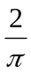AD x 10⁻³ | Xung răng cưa có đỉnh ở cuối xung  ∆V = 0,5 AD x 10⁻³ | Xung hình thang  ∆V = 0,9 AD x 10⁻³
g_{n} | (tương đương m/s²) | ms | m/s | m/s | m/s
5  15  30  30  30  50  50  100  100  200  200  500  1000  1500  3000 | (50)  (150)  (300)  (300)  (300)  (500)  (500)  (1000)  (1000)  (2000)  (2000)  (5000)  (10000)  (15000)  (30000) | 30  11  18  11  6  11  3  11  6  6  3  1  1  0,5  0,2 | 1,0  1,0  3,4  2,1  1,1  3,4  0,9  6,9  3,7  7,5  3,7  3,1  6,2  4,7  3,7 | -  0,8  2,6  1,6  0,9  2,7  0,7  5,4  2,9  5,9  2,9  -  -  -  - | -  1,5  4,8  2,9  1,6  4,9  1,3  9,7  5,3  10,6  5,3  -  -  -  -
6. Ổn định trước
Quy định kỹ thuật liên quan có thể có yêu cầu ổn định trước.
7. Phép đo ban đầu
Mẫu phải được kiểm tra bằng mắt, kiểm tra về kích thước và kiểm tra chức năng mô tả trong quy định kỹ thuật liên quan.
8. Chịu thử
8.1. Đặt xóc
Nếu không có quy định nào khác trong quy định kỹ thuật liên quan, phải đặt ba xóc liên tiếp theo từng hướng trên ba trục vuông góc nhau của mẫu, như vậy tổng cộng đặt 18 xóc.
Khi thử nghiệm một lượng mẫu giống nhau, các mẫu này có thể được định hướng sao cho các xóc được đặt đồng thời dọc theo các trục và theo các hướng như nêu trên (xem điều A.7).
8.2. Chế độ làm việc và kiểm soát chức năng
Quy định kỹ thuật liên quan phải nêu rõ:
a) mẫu có phải làm việc trong quá trình đặt xóc và có cần kiểm soát chức năng hay không;
và/hoặc
b) vẫn làm việc sau khi chịu xóc hay không.
Đối với cả hai trường hợp quy định kỹ thuật liên quan phải cung cấp tiêu chí để chấp nhận hoặc loại bỏ mẫu.
9. Phục hồi
Quy định kỹ thuật liên quan có thể có yêu cầu về phục hồi.
10. Phép đo kết thúc
Mẫu phải được kiểm tra bằng mắt và kiểm tra về kích thước và kiểm tra chức năng mô tả trong quy định kỹ thuật liên quan.
Quy định kỹ thuật liên quan phải cung cấp tiêu chí để chấp nhận hoặc loại bỏ mẫu.
11. Thông tin cần nêu trong quy định kỹ thuật liên quan
Khi thử nghiệm này được nêu trong quy định kỹ thuật liên quan thì phải nêu các nội dung dưới đây:
Điều
a) Dạng xung (điều A.3) 4.1.1
b) Dung sai, các trường hợp đặc biệt (điều A.5) 4.1.1
c) Thay đổi vận tốc, các trường hợp đặc biệt (điều A.6) 4.1.2
d) Di chuyển ngang, các trường hợp đặc biệt 4.1.3
e) Phương pháp lắp đặt 4.3
f) Mức khắc nghiệt (điều A.4) 5
g) Ổn định trước 6
h) Phép đo ban đầu 7
i) Hướng và số lượng xóc, chỉ trong các trường hợp đặc biệt (A.7) 8.1
j) Chế độ làm việc và kiểm soát chức năng 8.2
k) Tiêu chí chấp nhận và loại bỏ 8.2, 10
l) Phục hồi 9
m) Phép đo kết thúc 10
n) Ngưỡng cắt tần số cao (điều A.5) Hình 4

Phụ lục A
(quy định)
Hướng dẫn
A.1. Giới thiệu
Thử nghiệm đưa ra phương pháp nhờ đó các ảnh hưởng lên mẫu có thể so sánh với các ảnh hưởng có nhiều khả năng xảy ra trong thực tế trong môi trường mà mẫu phải chịu ở quá trình vận chuyển hoặc làm việc có thể tái tạo trong phòng thí nghiệm. Mục đích cơ bản không nhất thiết nhằm tái tạo môi trường thực.
Các tham số được đưa ra là tiêu chuẩn hóa và các dung sai thích hợp được chọn để đạt được các kết quả tương tự nhau khi thực hiện thử nghiệm trong các địa điểm khác nhau bởi những người khác nhau. Việc tiêu chuẩn hóa các giá trị này còn cho phép các linh kiện được chia thành các nhóm tương ứng với khả năng chịu mức khắc nghiệt của chúng theo tiêu chuẩn này.
A.2. Khả năng áp dụng thử nghiệm
Nhiều mẫu có nhiều khả năng phải chịu xóc trong quá trình sử dụng và vận chuyển. Các xóc này có mức thay đổi rộng và có bản chất phức tạp.Thử nghiệm xóc đưa ra phương pháp thích hợp để thiết lập khả năng mẫu chịu được các điều kiện xóc không lặp đi lặp lại này. Đối với các xóc lặp đi lặp lại, xem tiêu chuẩn TCVN 7699-2-29 (IEC 60068-2-29) (xem Phụ lục C).
Thử nghiệm xóc cũng thích hợp cho các thử nghiệm tính nguyên vẹn về kết cấu trên các mẫu gồm nhiều bộ phận cấu thành nhằm mục đích kiểm tra khả năng và/hoặc kiểm tra chất lượng. Trong các trường hợp này, thử nghiệm thường sử dụng các xóc gia tốc lớn có mục đích chính là đặt lực đã biết lên kết cấu bên trong của mẫu, cụ thể là các mẫu có khoang rỗng (xem điều 2).
Người soạn thảo quy định kỹ thuật khi đề cập đến thử nghiệm này cần xem điều 11 để đảm bảo tất cả các thông tin này đều được cung cấp.
A.3. Dạng xung (điều 2)
Tiêu chuẩn này đưa ra ba dạng xung xóc thường được sử dụng và đối với mục đích của thử nghiệm này có thể sử dụng dạng xung bất kỳ trong ba dạng này (xem thêm 4.1.1 và Bảng 1).
Xung nửa hình sin được sử dụng khi tái tạo ảnh hưởng của xóc gây ra do va đập với, hoặc bị làm chậm bởi, hệ thống tỷ lệ tuyến tính, ví dụ va đập có cấu trúc đàn hồi.
Xung hình thang tạo ra các đáp ứng cao hơn trên phổ tần số rộng hơn xung nửa hình sin. Cần sử dụng xung hình thang khi mục đích của thử nghiệm là nhằm tái tạo ảnh hưởng của môi trường xóc ví dụ như giai đoạn “tách tầng” của quá trình phóng vệ tinh/tàu thăm dò vũ trụ.
CHÚ THÍCH: Dạng xung nửa hình sin được sử dụng phổ biến nhất. Dạng xung hình thang ít được sử dụng cho các mẫu dạng linh kiện.
Xung răng cưa có đỉnh ở cuối xung có phổ đáp ứng ít thay đổi hơn so với xung dạng nửa hình sin và xung hình thang.
Thông tin về phổ của xóc liên quan đến các dạng xung này được cho trong Phụ lục B.
Khi đã biết phổ xóc của môi trường làm việc/vận chuyển, cần tham khảo các Hình 5, 6 và 7 để chọn dạng xung phù hợp nhất. Khi chưa biết phổ xóc của môi trường làm việc/vận chuyển, cần tham khảo Bảng 2 về danh mục các mức khắc nghiệt của thử nghiệm và các dạng xung có thể áp dụng cho các mẫu dự kiến đối với các loại mục đích vận chuyển và làm việc khác nhau.
Đối với các mẫu có bao gói, các xóc xảy ra trong quá trình vận chuyển thường có bản chất đơn giản và có thể sử dụng xung nửa hình sin rút ra từ sự thay đổi vận tốc quan sát được.
A.4. Mức khắc nghiệt của thử nghiệm (điều 2 và điều 5)
Bất cứ khi nào có thể, mức khắc nghiệt của thử nghiệm và dạng xung xóc đặt vào mẫu cần liên quan đến môi trường mà mẫu phải chịu trong quá trình vận chuyển hoặc làm việc, hoặc liên quan đến các yêu cầu về thiết kế nếu mục đích của thử nghiệm là đánh giá tính toàn vẹn của kết cấu.
Môi trường vận chuyển thường khắc nghiệt hơn môi trường làm việc và trong các trường hợp này mức khắc nghiệt của thử nghiệm được chọn có thể liên quan đến môi trường trước đó. Tuy nhiên, mặc dù mẫu chỉ cần không bị hỏng trong môi trường vận chuyển nhưng nó thường được yêu cầu phải thực hiện được các chức năng trong môi trường làm việc, nếu thích hợp. Do đó, có thể cần thực hiện thử nghiệm xóc trong cả hai điều kiện, với phép đo các thông số nhất định sau thử nghiệm “môi trường vận chuyển” và kiểm tra chức năng trong quá trình thử nghiệm “môi trường làm việc”.
Khi xác định mức khắc nghiệt của thử nghiệm cần áp dụng, cần xem xét nhu cầu để có một phạm vi an toàn thích hợp giữa mức khắc nghiệt của thử nghiệm và các điều kiện của môi trường thực.
Bảng 2 - Ví dụ về các dạng xung và mức khắc nghiệt của thử nghiệm được sử dụng cho các ứng dụng khác nhau
Bảng này liệt kê các mức khắc nghiệt không phải là mức bắt buộc mà chỉ là mức điển hình trong các ứng dụng. Cần nhớ rằng sẽ có một số trường hợp có các mức khắc nghiệt thực tế khác với các mức cho trong bảng.
Mức khắc nghiệt |  |  | Dạng xung | Sử dụng linh kiện | Sử dụng thiết bị
Gia tốc đỉnh |  | Độ rộng xung | Dạng xung | Sử dụng linh kiện | Sử dụng thiết bị
g_{n} | m/s² | ms | Dạng xung | Sử dụng linh kiện | Sử dụng thiết bị
15 | (150) | 11 | Xung răng cưa có đỉnh ở cuối xung  Xung hình sin  Xung hình thang |  | Thử nghiệm chung cho độ cứng vững và vận chuyển  Các sản phẩm được đặt trên mặt đất hoặc được lắp cố định hoặc chỉ được vận chuyển bằng phương tiện đường bộ, đường sắt hoặc đường hàng không nằm trong bao gói chống xóc chắc chắn
30 | (300) | 18 | Xung răng cưa có đỉnh ở cuối xung  Xung hình sin  Xung hình thang |  | Tính toàn vẹn về kết cấu của giá đỡ lắp đặt  Lắp đặt hoặc vận chuyển ở vị trí chắc chắn trên các phương tiện giao thông đường bộ hoặc đường sắt thông thường hoặc máy bay
50 | (500) | 11 | Xung răng cưa có đỉnh ở cuối xung  Xung hình sin  Xung hình thang (chủ yếu dùng cho các mẫu dạng linh kiện) | Các sản phẩm được đóng gói chắc chắn và được vận chuyển bằng phương tiện giao thông có bánh (đường bộ hoặc đường sắt) máy bay vận chuyển bình thường hoặc máy bay siêu âm, tàu hàng hoặc thủy phi cơ  Các sản phẩm được lắp trong thiết bị vận chuyển bởi, hoặc được lắp trong, các phương tiện giao thông có bánh (trên đường bộ hoặc đường sắt) máy bay vận chuyển bình thường hoặc máy bay siêu âm, tàu hàng hoặc thủy phi cơ  Sản phẩm được dùng để lắp đặt trong các thiết bị công nghiệp | Các sản phẩm được lắp đặt hoặc vận chuyển trên phương tiện giao thông đường dài được giữ chắc chắn  Các sản phẩm được chuyên chở nhưng không giữ chắc, bằng phương tiện giao thông đường bộ hoặc đường sắt thông thường trong thời gian dài  Các sản phẩm được sử dụng trong các vùng công nghiệp và phải chịu xóc do thiết bị vận chuyển bằng cơ khí, ví dụ: cần cẩu, xe nâng, v.v…
100 | (1 000) | 6 | Xung răng cưa có đỉnh ở cuối xung  Xung hình sin  Xung hình thang (chủ yếu dùng cho các mẫu dạng linh kiện) | Các sản phẩm nằm trong bao gói chắc chắn được vận chuyển bằng phương tiện giao thông đường dài  Sản phẩm được lắp trong thiết bị được vận chuyển bằng hoặc lắp đặt trên phương tiện giao thông đường dài  Các sản phẩm được lắp trong thiết bị được lắp trong máy bay siêu âm, tàu hàng hoặc thủy phi cơ  Các sản phẩm được chuyên chở nhưng không giữ chắc, bằng phương tiện giao thông đường bộ hoặc đường sắt thông thường trong thời gian dài | Xóc do vận chuyển khắc nghiệt trên đường bộ hoặc đường sắt  Xóc cường độ cao do đánh lửa, phân tách tầng tên lửa (phương tiện vũ trụ), …..  Sản phẩm xách tay
500 | (5 000) | 1 | Nửa hình sin | Thử nghiệm tính toàn vẹn về kết cấu trên linh kiện bán dẫn, mạch tích hợp, vi mạch và các cụm lắp ráp nhỏ | Xóc do kích nổ, trên mặt đất, biển hoặc trong không khí
1 500 | (15 000) | 0,5 | Nửa hình sin | Thử nghiệm tính toàn vẹn về kết cấu trên linh kiện bán dẫn, mạch tích hợp và vi mạch
Khi chưa biết môi trường làm việc hoặc vận chuyển thực thì mức khắc nghiệt thích hợp cần được chọn từ Bảng 2. Cần tham khảo thêm B.3.
Để xác định mức khắc nghiệt của thử nghiệm, người soạn thảo quy định kỹ thuật phải xem các thông tin cho trong các tiêu chuẩn liên quan thuộc bộ tiêu chuẩn IEC 60721, Phân loại các điều kiện môi trường.
A.5. Dung sai
Phương pháp thử nghiệm quy định trong tiêu chuẩn này có thể áp dụng cho khả năng tái tạo cao khi phù hợp với các yêu cầu về dung sai liên quan đến dạng xung cơ bản, sự thay đổi vận tốc và chuyển động ngang.
Tuy nhiên có một số ngoại lệ nhất định đối với các yêu cầu về dung sai này và chủ yếu áp dụng cho các mẫu có tải tác dụng trở lại cao, tức là có khối lượng và đáp tuyến động có ảnh hưởng đến đặc tính của máy thử nghiệm xóc. Trong các trường hợp này, mong muốn rằng quy định kỹ thuật sẽ quy định các dung sai được nới lỏng hoặc nêu rõ phải ghi lại các giá trị đạt được trong hồ sơ thử nghiệm (xem 4.1.1, 4.1.2 và 4.1.3).
Khi thử nghiệm các mẫu có thành phần tác dụng trở lại cao, có thể cần thực hiện chịu thử xóc sơ bộ để kiểm tra đặc tính của máy thử nghiệm xóc khi có tải. Với các mẫu hoàn chỉnh, khi chỉ có một hoặc một số lượng mẫu hạn chế được cung cấp cho thử nghiệm thì việc đặt xóc lặp lại nhiều lần trước khi thử nghiệm có thể dẫn đến tình trạng mẫu bị thử nghiệm quá mức và các hỏng hóc tích lũy không đại diện. Trong các trường hợp như vậy, khuyến cáo rằng, nếu có thể, kiểm tra ban đầu cần sử dụng mẫu đại diện (ví dụ thiết bị bị loại bỏ), hoặc, khi mẫu này không có sẵn, có thể cần thiết sử dụng một mô hình không gian có trọng số với khối lượng và trọng tâm đúng. Tuy nhiên, cần lưu ý rằng mô hình không gian thường không có đáp tuyến động như mẫu thật.
Đáp tuyến tần số của toàn bộ hệ thống đo kể cả thiết bị đo gia tốc là yếu tố quan trọng để đạt được các dạng xung và mức khắc nghiệt yêu cầu và cần thiết nằm trong giới hạn dung sai thể hiện trên Hình 4. Khi cần sử dụng bộ lọc thông thấp để giảm ảnh hưởng của các cộng hưởng tần số cao vốn có trong thiết bị đo gia tốc thì cần xem xét đặc tính biên độ và pha của hệ thống đo để tránh méo dạng sóng được tái tạo (xem 4.2).
Đối với các xóc có thời gian bằng hoặc nhỏ hơn 0,5 ms, f3 và f4 thể hiện trên Hình 4 có thể có giá trị lớn không mong muốn. Trong các trường hợp nay, quy định kỹ thuật cần nêu các giá trị thay thế có thể chấp nhận (xem 4.2).
A.6. Thay đổi vận tốc (4.1.2)
Đối với tất cả các dạng xung cần quy định sự thay đổi vận tốc thực. Sự thay đổi này có thể xác định theo nhiều cách, ví dụ:
- vận tốc va đập đối với các xung xóc không tính đến chuyển động bật lại;
- độ cao rơi và độ cao bật lại khi sử dụng thiết bị rơi tự do;
- tích phân của đường cong gia tốc theo thời gian;
Nếu không có quy định nào khác, khi quy định kỹ thuật tích phân cần xác định sự thay đổi vận tốc thực bằng cách tích phân xung thực thì tích phân này phải được lấy từ thời điểm 0,4D sớm trước xung đến 0,1D chậm sau xung, trong đó D là độ rộng xung danh nghĩa. Tuy nhiên cần lưu ý rằng, việc xác định sự thay đổi vận tốc bằng phương pháp tích phân điện tử có thể khó khăn và có thể đòi hỏi phải sử dụng kỹ thuật phức tạp. Cần cân nhắc chi phí trước khi sử dụng phương pháp này.
Mục đích của việc xác định sự thay đổi vận tốc và dung sai tương ứng là nhằm khuyến khích các phòng thử nghiệm có được xung tương đương với xung danh nghĩa, tức là có tâm nằm trong các biên dung sai của xung (xem Hình 1, 2 và 3). Theo cách này, duy trì được khả năng tái lập của thử nghiệm.
Ngoài ra mục đích khác nữa của việc quy định sự thay đổi vận tốc có liên quan đến phổ đáp tuyến xóc của các xung (xem B.3).
A.7. Chịu thử (8.1)
Một trong các yêu cầu cơ bản của thử nghiệm này là đặt ba xung theo mỗi hướng trong sáu hướng. Khi không cần thử nghiệm tất cả sáu hướng, ví dụ do tính đối xứng hoặc do có thể thấy được rõ rằng ảnh hưởng của xóc theo một số hướng nào đó là nhỏ, thì quy định kỹ thuật liên quan có thể sửa đổi số lượng hướng nhưng thường không thay đổi số lượng xóc đặt vào trong mỗi hướng. Trong thực tế, số lượng mẫu có sẵn, độ phức tạp của chúng, chi phí và hướng đặt là những yếu tố cũng có thể cần xem xét.
Vì mục đích của thử nghiệm không nhằm làm giảm sức chịu đựng của mẫu nên nếu có sẵn đủ số lượng mẫu giống nhau thì chúng có thể được sắp xếp theo hướng sao cho các yêu cầu về trục/hướng trong quy định kỹ thuật liên quan có thể được đáp ứng bằng cách đặt ba xóc lên một hướng duy nhất.
Tùy thuộc vào số lượng mẫu giống nhau sẵn có và bố trí lắp đặt, cụ thể trong trường hợp các linh kiện, các mẫu có thể được sắp xếp theo hướng để cho phép các yêu cầu trong quy định kỹ thuật được đáp ứng với số lần đặt xóc là tối thiểu.
Ví dụ, nếu có sẵn sáu mẫu, các mẫu này được lắp theo sáu hướng khác nhau sao cho các yêu cầu trong quy định kỹ thuật được đáp ứng bằng cách đặt các xóc theo một hướng duy nhất bằng máy thử nghiệm xóc. Nếu có sẵn từ ba đến 5 mẫu, các xóc cần được đặc lên các linh kiện theo hai hướng. Tương tự, đối với hai mẫu thì cần đặt trong ba hướng và đối với một mẫu thì cần đặt trong sáu hướng.
Khi chỉ có một mẫu, cần đặt 18 xóc nhưng khi đó thử nghiệm sẽ có đặc trưng hơi khác một chút về khả năng không đại diện của nó. Do đó, quan trọng là người soạn thảo quy định kỹ thuật cần xem xét đầy đủ đến vấn đề này.

Phụ lục B
(quy định)
Phổ đáp tuyến xóc và các đặc tính khác của dạng xung
Giới thiệu
Để sử dụng kỹ thuật tiến bộ trong thử nghiệm xóc và để cho phép phát triển hơn nữa các máy thử nghiệm xóc, thử nghiệm Ea đòi hỏi một trong ba dạng xung với mức khắc nghiệt quy định cần đặt lên các điểm cố định mẫu và không hạn chế thử nghiệm ở máy thử nghiệm đặc biệt. Cần chọn dạng xung và mức khắc nghiệt theo các xem xét kỹ thuật thích hợp với dạng mẫu.
Tất cả các phương pháp cần được coi là chấp nhận được trên quan điểm tái tạo điều kiện thử nghiệm quy định và tái tạo các ảnh hưởng của môi trường xóc thực. Để có được các thử nghiệm có khả năng tái tạo và có thể liên quan đến ứng dụng thực tế thì cần xem xét một số khái niệm cơ bản liên quan đến quy trình thử nghiệm xóc. Các khái niệm này được đề cập dưới đây.
B.1. Khái niệm về phổ đáp tuyến xóc
Phổ đáp tuyến xóc gia tốc của các dạng xung khác nhau được xem xét khi chuẩn bị các quy trình thử nghiệm xóc bởi vì các phổ này đưa ra biện pháp hữu ích để đánh giá khả năng gây hỏng do xóc trong nhiều trường hợp thực tế quan trọng. Tuy nhiên, phải thừa nhận rằng từ một số quan điểm nhất định, các phổ này có khả năng sử dụng hạn chế.
Phổ đáp tuyến xóc gia tốc có thể được coi là đáp tuyến gia tốc lớn nhất với kích thích xóc cho trước của hệ thống vật nặng-lò xo không có giảm xóc là hàm của tần số cộng hưởng của hệ thống. Gia tốc lớn nhất của hệ thống dao động xác định ứng suất cơ lớn nhất của phụ kiện và độ dịch chuyển tương đối lớn nhất của thành phần đàn hồi.
Khung, như thể hiện trên Hình 8, cho chịu một kích thích xóc có dạng xung cho trước, tức là có hàm theo thời gian của gia tốc là d²x_{f}/dt² = a(t). Đáp tuyến của hệ thống sẽ là dao động có hàm theo thời gian của gia tốc là khác nhau đối với các khối lượng m tùy thuộc vào tần số cộng hưởng (f₁, f₂, f₃, v.v…).
f
Ví dụ về dạng xung có giá trị đỉnh A và độ rộng D được thể hiện trên Hình 9a, cho gia tốc đáp tuyến d²x₁/dt² = a₁(t), v.v… như thể hiện trên Hình 9b.
Phổ đáp tuyến xóc (hình 9c) do một lượng không xác định các tần số cộng hưởng và là các điểm có đáp tuyến gia tốc cực biên a_{max} khác nhau, trong Hình 9b, là hàm của tần số cộng hưởng đối với hệ thống vật nặng-lò xo tuyến tính không có giảm xóc.
Phổ xóc ban đầu dương, +I, trên Hình 9c, là điểm có đáp tuyến lớn nhất xuất hiện trong độ rộng xung và cùng chiều với xung kích thích: a_{max}(+I) trên Hình 9b.
Phổ xóc dư dương, +R, là điểm có đáp tuyến lớn nhất tương tự xuất hiện sau độ rộng xung và cùng chiều với xung: a_{max}(+R).
Phổ xóc ban đầu âm, -I, là điểm có đáp tuyến lớn nhất xuất hiện trong độ rộng xung và ngược chiều với xung kích thích: a_{max}(-I).
Phổ xóc dư âm, -R, là điểm có đáp tuyến lớn nhất xuất hiện sau độ rộng xung và ngược chiều với xung: a_{max}(-R).
Tất cả bốn phổ xóc đều được thể hiện trên hình 9c với các ví dụ về tần số cộng hưởng của khung.
Khi giả thiết là không có giảm xóc thì cộng hưởng sau độ rộng xung là một dao động hình sin ổn định xung quanh điểm gia tốc không. Do đó, phổ xóc dư âm và phổ xóc dư dương đối xứng nhau qua trục tần số. Thông thường chỉ thể hiện xóc dư dương đại diện cho phổ đáp tuyến gia tốc.
Ở mọi vị trí, phổ ban đầu âm đều nhỏ hơn phổ ban đầu dương về biên độ đối với các dạng xung được đề cập trong tiêu chuẩn này. Do đó quy trình thử nghiệm xóc yêu cầu thử nghiệm cả ở hai chiều dọc theo từng trục. Sau đó, gia tốc lớn nhất đối với các bộ phận được xác định bằng phổ ban đầu dương theo cả hai chiều. Do đó bỏ qua phổ ban đầu âm.
Đường bao của phổ ban đầu dương và phổ ban đầu âm thể hiện gia tốc đáp tuyến lớn nhất của vật nặng tại thời điểm bất kỳ. Đường bao này còn được gọi là phổ đáp tuyến xóc “lớn nhất”. Tuy nhiên, để truyền thông tin cần thiết một cách rõ ràng, phổ ban đầu và phổ dư được vẽ riêng. Trên thực tế, thường khó tìm được độ rộng xung chính xác nên trong các trường hợp này, không thể xác định được các phổ này một cách riêng rẽ.
Có thể dễ dàng tổng quát hóa phổ này liên quan đến giá trị đỉnh và độ rộng đối với tất cả các xóc có cùng dạng xung. Thay cho f và a_{max}, nếu chọn thang đo tọa độ fD và a_{max}/A thì phổ xóc sẽ có hiệu lực đối với xóc bất kỳ có cùng dạng xung. Do đó, phổ cho ở đây có hai thang đo tọa độ: a_{max}/A là hàm của fD và a_{max} là hàm của f đối với ví dụ cụ thể về độ rộng xung và gia tốc đỉnh.
B.2. Sử dụng phổ đáp tuyến xóc bậc 1 trong các trường hợp thực tế
Trong các linh kiện và thiết bị, các bộ phận bên trong thường tạo thành các hệ thống phức tạp hơn so với hệ thống không có giảm xóc, ví dụ hệ thống nhiều bậc tự do nối tiếp có giảm xóc, thể hiện trên hình 10. Trong trường hợp này, các dao động được kích thích bởi xóc trong một hệ thống bên ngoài có thể gây hỏng cho hệ thống bên trong bằng các hiệu ứng cộng hưởng ghép. Các hiệu ứng này có thể được mô tả bằng bộ các phổ xóc bậc cao hơn, có hiệu lực đối với các kết hợp cho trước của tần số cộng hưởng của hệ thống vật nặng-lò xo.
Nếu tần số cộng hưởng của các hệ thống nối nối tiếp được tách ra một khoảng đáng kể thì phổ xóc bậc một sẽ cho một phương tiện thích hợp để so sánh khả năng gây hỏng của xóc có các dạng xung khác nhau.
Gia tốc cao nhất của các vật nặng bên trong sẽ đạt được khi cộng hưởng được kích thích trong giai đoạn có xung. Trong trường hợp này, gia tốc dao động sẽ xếp chồng lên gia tốc dao động của xung. Do đó, từ B.3 thấy rằng khả năng gây hỏng lớn nhất ở khía cạnh này sẽ xảy ra khi sử dụng các xung có thời gian tăng ngắn.
Nhìn chung, giảm xóc sẽ làm giảm cộng hưởng ở các tần số trung bình trong quá trình xung và ở cả tần số trung bình và tần số cao hơn sau xung. Giảm xóc cũng làm giảm cả biên độ và thời gian dao động và do đó làm giảm đáp tuyến của hệ thống bất kỳ bên trong. Vì vậy, khả năng gây hỏng của xóc đối với hệ thống có giảm xóc nhìn chung thấp hơn so với hệ thống không có giảm xóc, cụ thể là đối với hệ thống nhiều bậc tự do. Phổ đáp tuyến xóc của hệ thống không có giảm xóc đại diện cho các trường hợp xấu nhất có thể xảy ra.
Phổ đáp tuyến xóc gia tốc không hoàn toàn mô tả khả năng gây hỏng của xóc. Tuy thế, việc thể hiện đơn giản hóa đủ để cho phép chọn dạng xung thích hợp đối với cấu hình thực tế.
Trước khi so sánh các phổ đáp tuyến xóc, thử nghiệm xóc chính xác đòi hỏi đánh giá tầm quan trọng của các dao động đáp tuyến kéo dài đại diện bởi phổ d-, so với các đáp tuyến ngắn đại diện bởi phổ ban đầu. Việc đánh giá này phải dựa trên các cơ chế hỏng hóc có thể xảy ra.
B.3. Phổ đáp tuyến xóc của các dạng xung danh nghĩa
Phổ đáp tuyến xóc gia tốc của các dạng xung danh nghĩa khuyến cáo được thể hiện trên Hình 5, 6 và 7.
Dạng phổ đối với cùng một dạng xung là giống nhau bất kể độ rộng xung do sử dụng các thang đo không thứ nguyên. Thang đo tần số tổng quát hóa fD cho phép xác định các thang đo tần số đối với độ rộng xung D bất kỳ. Thang đo đáp tuyến chuẩn hóa, a_{max}/A, cho phép xác định các thang đo gia tốc đối với giá trị đỉnh bất kỳ A.
Ở tần số thấp và với fD < 0,2, phổ ban đầu gần như giống nhau, trong khi phổ dư gần như tỷ lệ với sự thay đổi vận tốc của xung. Đây là một nguyên nhân đòi hỏi dung sai bổ sung cho sự thay đổi vận tốc. Dạng xung hình thang có vận tốc thay đổi vận tốc cao nhất đối với gia tốc đỉnh và độ rộng xung cho trước.
Trong dải tần số trung gian 0,2 ≤ fD ≤ 10, phổ ban đầu thể hiện sự khác nhau về mức phụ thuộc chủ yếu vào thời gian tăng của xung. Xung răng cưa có đỉnh ở cuối xung có thời gian tăng lớn nhất và thể hiện đáp tuyến nhỏ nhất đối với giá trị cho trước. Dạng xung hình thang thể hiện đáp tuyến lớn nhất đối với giá trị gia tốc đỉnh cho trước do thời gian tăng ngắn và độ bằng phẳng của đỉnh, thậm chí cho phép dao động tần số thấp đạt đến giá trị đỉnh của chúng trước khi giảm giá trị tức thời của xung gốc. Phổ dư của xung răng cưa cũng thể hiện đáp tuyến trơn và tương đối cao đến giá trị “không” đầu tiên tại giá trị xấp xỉ fD = 10. Tần số tại điểm “không” này phụ thuộc vào tỷ số của thời gian tăng và thời gian giảm, tần số tăng lên đối với độ giảm nhanh hơn của đỉnh ở cuối xung. Phổ dư của các xung nửa hình sin và xung bậc thang có các điểm “không” lặp lại bắt đầu tại các tần số tương đối thấp, xấp xỉ fD = 1. Điều này là do sự đối xứng của các xung này và độ bất lợi lớn xét về khả năng tái tạo của các thử nghiệm. Sự thay đổi nhỏ về độ rộng xung hoặc về độ đối xứng có thể gây ra sự thay đổi đáng kể đáp tuyến dư và cho các kết quả thử nghiệm khác nhau.
Ở tần số cao hơn, phổ ban đầu tiếp cận đến a_{max}/A = 1 và phổ dư tiếp cận đến “không”. Điều này được minh họa bằng thực tế là vật nặng trên lò xo rất cứng đi theo một đồ thị gia tốc-độ rộng của xung kích thích. Thực tế này có hiệu lực đối với tất cả các dạng xung có thời gian tăng và thời gian giảm xác định.
B.4. Ảnh hưởng của nhấp nhô
Hệ thống dao động có giảm xóc thấp hoặc bằng không rất nhạy với độ nhấp nhô trên các xung. ảnh hưởng lên phổ xóc của xung nửa hình sin được thể hiện trên Hình 1 là một ví dụ.
Tín hiệu 460 Hz có biên độ 50 m/s² (5g_{n}) được xếp chồng lên tín hiệu danh nghĩa 500 m/s² (50g_{n}) và xung nửa hình sin 11 ms (nhấp nhô 10 %, Q = 5). Sau xung danh nghĩa, tỷ số giảm xóc 10 % được đặt lên nhấp nhô. Cách này tạo ra xung theo lý thuyết có thể so sánh với các xung thực đạt được bằng bộ tạo xóc. Ảnh hưởng nhìn thấy được là đáng kể đặc biệt là trên phổ dư. Tăng nhấp nhô lên 20 % sẽ làm tăng các giá trị đỉnh xung quanh a_{max}/A = 4. Nhìn chung, cần tránh nhấp nhô đến mức có thể để tăng khả năng tái tạo của thử nghiệm.
Tần số nhấp nhô trong dải tần thấp (khi fD < 0,2) có ảnh hưởng không đáng kể. Các tần số trong các dải tần cao hơn (khi fD ≥ 0,2) cho các đỉnh tại tần số nhấp nhô, đáp tuyến tăng với các tần số cao hơn đối với biên độ nhấp nhô không đổi. Phổ dư luôn có ảnh hưởng nhiều hơn phổ ban đầu. Phổ ban đầu của dạng xung có thời gian tăng ngắn, xung hình thang chỉ nhạy với nhấp nhô tần số cao. Phổ ban đầu của xung răng cưa có đỉnh ở cuối xung rất nhạy với nhấp nhô trong toàn bộ dải tần số trung bình và cao.
Nhấp nhô chỉ giảm xóc chút ít và do đó kéo dài trong thời gian đáng kể sau khi kết thúc xung danh nghĩa có thể có ảnh hưởng đến phổ dư một cách đáng kể.
Khi có nhấp nhô quá mức, kết quả của thử nghiệm xóc có thể khác đáng kể so với kết quả đạt được trong thử nghiệm khi nhấp nhô nằm trong phạm vi dải dung sai quy định. Dải dung sai xung quanh các dạng xung danh nghĩa liên quan đến nhấp nhô cũng như méo dạng xung khác cho phép.
B.5. Tái tạo các ảnh hưởng của các xung xóc khác nhau bằng xung đơn
Các xung xóc khuyến cáo không nhằm mô phỏng các xóc xuất hiện trên thực tế mà để tái tạo các ảnh hưởng của môi trường thực. Do đó, đối với thử nghiệm xóc, thông tin này thường bị giới hạn ở phân bố thống kê gia tốc đỉnh hoặc ước tính mức thiết kế.
Thường có thể tái tạo các ảnh hưởng của nhiều xóc có giá trị đỉnh cho trước và độ rộng xung khác nhau bằng xung đơn.
Hình 12 đưa ra sự so sánh các phổ đáp tuyến của các xung nửa hình sin với phổ đáp tuyến của dạng sóng răng cưa đơn có giá trị đỉnh cao hơn. Mặc dù có một số thử nghiệm quá mức liên quan đến phổ ban đầu, vẫn còn mức đáng kể sự xếp chồng lên các phổ này.

Phụ lục C
(tham khảo)
So sánh giữa các thử nghiệm va đập
Thử nghiệm Ea và hướng dẫn: Xóc (TCVN 7699-2-27 (IEC 60068-2-27)) | - nhằm tái tạo các ảnh hưởng của các xóc không lặp lại thường xuất hiện do các linh kiện và thiết bị đang vận hành hoặc trong quá trình vận chuyển
Thử nghiệm Eb và hướng dẫn: Va đập (TCVN 7699-2-29 (IEC 60068-2-29)) | - nhằm tái tạo các ảnh hưởng của các xóc không lặp lại thường xuất hiện do các linh kiện và thiết bị trong quá trình vận chuyển hoặc khi được lắp đặt trong các loại phương tiện giao thông khác nhau
Thử nghiệm Ec: Rơi và đổ, chủ yếu dùng cho mẫu dạng thiết bị (IEC 60068-2-31) | - là một thử nghiệm đơn giản nhằm đánh giá các ảnh hưởng của va đập hoặc lắc mà mẫu dạng thiết bị thường gặp phải trong quá trình sửa chữa hoặc vận hành thiếu cẩn thận trên bàn hoặc ghế
Thử nghiệm Ed: Rơi tự do - Quy trình 1: Rơi tự do (TCVN 7699-2-32 (IEC 60068-2-32)) | - là một thử nghiệm đơn giản nhằm đánh giá các ảnh hưởng của việc rơi thường xảy ra do vận hành thiếu cẩn thận. Thử nghiệm này cũng thích hợp để chứng tỏ độ cứng vững
Thử nghiệm Ed: Rơi tự do - Quy trình 2: Rơi tự do lặp lại (TCVN 7699-2-32 (IEC 60068-2-32)) | - nhằm tái tạo các ảnh hưởng của các xóc lặp đi lặp lại thường xảy ra trên mẫu dạng linh kiện, ví dụ các bộ nối khi vận hành.
Thử nghiệm Ee và hướng dẫn: Nẩy (IEC 60068-2-55) | - nhằm tái tạo các ảnh hưởng của các điều kiện xóc ngẫu nhiên trên mẫu có thể được chuyên chở như hàng hóa không được giữ chặt trong các phương tiện giao thông có bánh trên các mặt phẳng không đều.
Thử nghiệm xóc và va đập được thực hiện trên các mẫu cố định với máy thử nghiệm xóc. Các thử nghiệm rơi, đổ, rơi tự do, rơi tự do lặp lại và thử nghiệm nẩy lên được thực hiện với các mẫu để tự do.
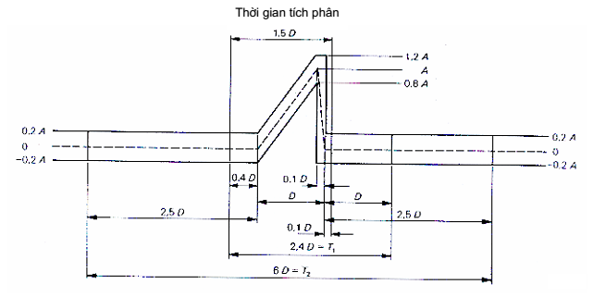
 | xung danh định
 | giới hạn dung sai
D | độ rộng xung danh nghĩa
A | gia tốc đỉnh của xung danh nghĩa
T1 | thời gian tối thiểu phải quan sát xung đối với các xóc tạo thành bằng cách sử dụng máy thử nghiệm xóc thông thường
T2 | thời gian tối thiểu phải quan sát xung đối với các xóc tạo thành bằng cách sử dụng bộ tạo rung
Hình 1 - Xung răng cưa có đỉnh ở cuối xung

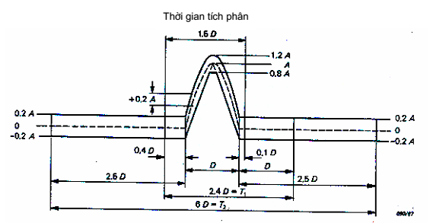
 | xung danh định
 | giới hạn dung sai
D | độ rộng xung danh nghĩa
A | gia tốc đỉnh của xung danh nghĩa
T1 | thời gian tối thiểu phải quan sát xung đối với các xóc tạo thành bằng cách sử dụng máy thử nghiệm xóc thông thường
T2 | thời gian tối thiểu phải quan sát xung đối với các xóc tạo thành bằng cách sử dụng bộ tạo rung
Hình 2 - Xung nửa hình sin

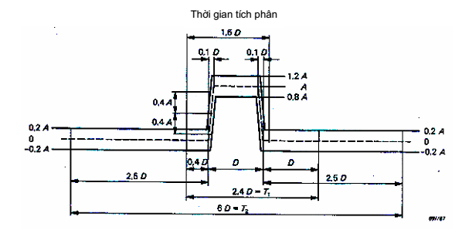
 | xung danh định
 | giới hạn dung sai
D | độ rộng xung danh nghĩa
A | gia tốc đỉnh của xung danh nghĩa
T1 | thời gian tối thiểu phải quan sát xung đối với các xóc tạo thành bằng cách sử dụng máy thử nghiệm xóc thông thường
T2 | thời gian tối thiểu phải quan sát xung đối với các xóc tạo thành bằng cách sử dụng bộ tạo rung
Hình 3 - Xung hình thang

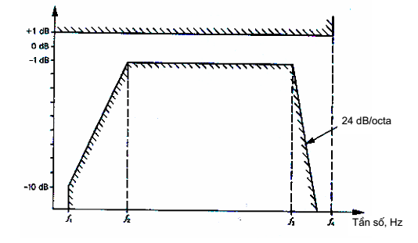
Độ rộng xung  ms | Ngưỡng cắt tần số thấp  Hz |  | Ngưỡng cắt tần số cao  kHz | Tần số mở rộng để đáp tuyến có thể tăng lên +1 dB  kHz
Độ rộng xung  ms | f₁ | f₂ | f₃ | f₄
0,2  0,5  1  3  6  11  18 và 30 | 20  10  4  2  1  0,5  0,2 | 120  50  20  10  4  2  1 | 20  15  10  5  2  1  1 | 40  30  20  10  4  2  2
CHÚ THÍCH: Đối với các xóc có thời gian nhỏ hơn hoặc bằng 0,5 ms, giá trị f3 và f4 thể hiện trên hình này có thể có giá trị lớn không cần thiết. Trong các trường hợp như vậy, quy định kỹ thuật liên quan cần quy định các giá trị thay thế chấp nhận được.
Hình 4 - Đặc tính tần số của hệ thống đo

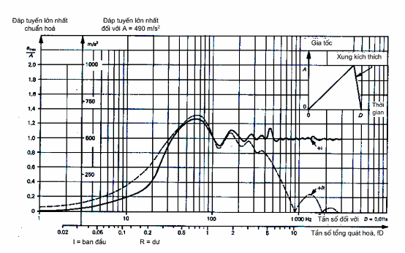
Hình 5 - Phổ đáp tuyến xóc của xung răng cưa có đỉnh ở cuối xung
TCVN 7699-2-27 : 2007

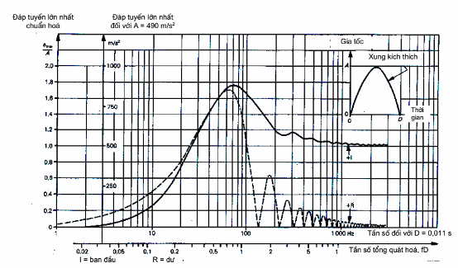
Hình 6 - Phổ đáp tuyến xóc của xung nửa hình sin

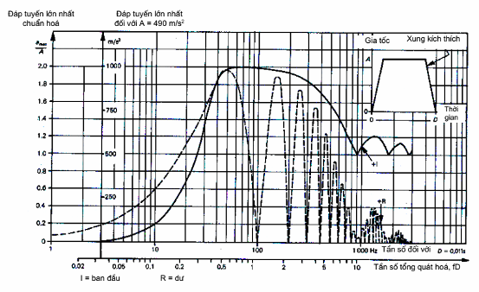
Hình 7 - Phổ đáp tuyến xóc của xung hình thang cân

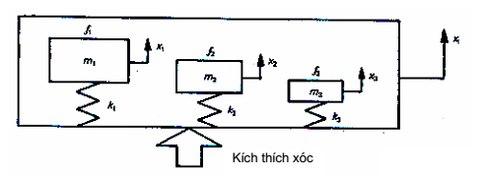
m khối lượng
k hằng số lò xo
x độ dịch chuyển tương đối với hệ tọa độ cố định
Hình 8 - Khung hoặc hộp chứa hệ thống dao động có tần số cộng hưởng f₁, f₂ và f₃
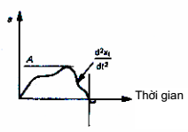  Hình 9a - Xung kích thích  a gia tốc  A giá trị gia tốc đỉnh của xung kích thích  D thời gian xung kích thích  a_{max} giá trị biên của gia tốc đáp tuyến  +I ban đầu dương -I ban đầu âm  +R dư dương -R dư âm | 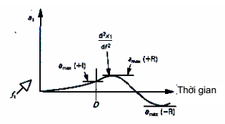  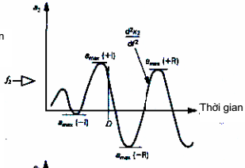  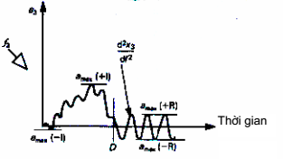  Hình 9b - Phổ đối với f₁, f₂ và f₃ | 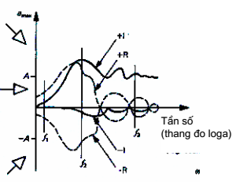  Hình 9c - Phổ do một số tần số tạo ra, có f₁, f₂ và f₃ thể hiện như các điểm xác định trên đường cong liền nét

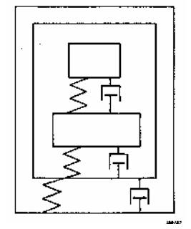
Hình 10 - Khung chứa hệ thống dao động nhiều bậc tự do có giảm xóc

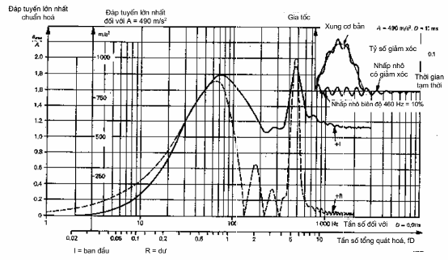
Hình 11 - Phổ đáp tuyến xóc của xung nửa hình sin có nhấp nhô

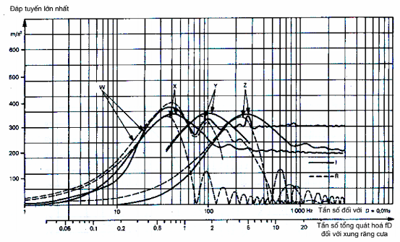
I ban đầu
R dư
W xung răng cưa có đỉnh ở cuối xung
X xung nửa hình sin
Y xung nửa hình sin
Z xung nửa hình sin
Hình 12 - Phổ của xung răng cưa có đỉnh 300 m/s², 18 ms so với phổ của xung nửa hình sin 200 m/s² có thời gian xung từ 3 ms đến 20 ms

MỤC LỤC
Lời nói đầu
Lời giới thiệu
Giới thiệu
1. Phạm vi áp dụng
2. Mô tả chung
3. Định nghĩa
4. Mô tả thiết bị thử nghiệm
5. Mức khắc nghiệt
6. Ổn định trước
7. Phép đo ban đầu
8. Chịu thử
9. Phục hồi
10. Phép đo kết thúc
11. Thông tin cần nêu trong quy định kỹ thuật liên quan
Phụ lục A (quy định) - Hướng dẫn
Phụ lục B (quy định) - Phổ đáp tuyến xóc và các đặc tính khác của dạng xung
Phụ lục C (tham khảo) - So sánh giữa các thử nghiệm va đập

